Pressemitteilung 10. Juli 2013

LED Linear als „Innovator des Jahres“ ausgezeichnet
Die Unternehmensentwicklung klingt wie ein Wirtschaftsmärchen – vom Start-up Unternehmen zum wachstumsstarken Innovationstreiber. Eine hochkarätige Jury, zu der allen voran Prof. Dr. Roland Berger zählt, wählt das Unternehmen LED Linear im bundesweiten Vergleich zu den TOP 3 Innovatoren des Jahres 2013.
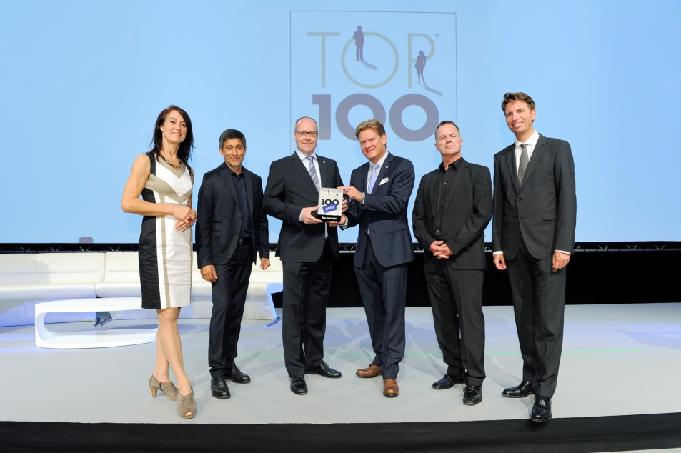
Neukirchen-Vluyn/Berlin – Die LED Linear GmbH erhielt am vergangenen Freitag von der TOP 100-Jury im Rahmen einer festlichen Preisverleihung in Berlin die Auszeichnung „Innovator des Jahres 2013“. Mentor Ranga Yogeswhar gratulierte dem 2006 gegründeten Unternehmen zu seiner rasanten und spektakulären Unternehmensentwicklung. LED Linear überzeugte die Jury mit einem 700-prozentigen Umsatzwachstum von 2008 bis 2012 und einem Beschäftigtenwachstum von rund 730 % – 2009 waren es noch 6 Mitarbeiter. Und das Wachstum geht weiter: seit der Teilnahme an der „Top 100“-Befragung ist das Unternehmen von 50 auf mittlerweile 70 Mitarbeiter angewachsen. Auch die Ministerpräsidentin des Landes Nordrhein-Westfalen, Hannelore Kraft, gratulierte zu dem grandiosen Erfolg.
Die Niederrheiner, an der Unternehmensspitze Dr. Michael Kramer und Carsten Schaffarz, fertigen seit 6 Jahren LED-Technologien für den Weltmarkt: die innovativen linearen Lampen und Leuchten von LED Linear sind heute vom Beleuchtungsmarkt nicht mehr wegzudenken. LED Linear hat in Sachen Qualität, Design und Anmutung neue Maßstäbe gesetzt. Die Auszeichnung mit zahlreichen und den weltweit renommiertesten Design- und Innovationspreisen unterstreicht den hohen Anspruch von LED Linear Produkten an Form, Funktion und Qualität zu vernünftigen Preisen. Unter dem Qualitätssiegel ‚Made in Germany‘.
Jurymitglied Manfred Gotta hebt hervor: „Die Unternehmensgeschichte von LED Linear klingt fast wie ein Wirtschaftsmärchen: von der Garagenfirma zum wachstumsstarken Innovationstreiber. Der überzeugende strategische Masterplan des Unternehmens sowie das ausgeprägte unternehmerische Gespür der Gründer, eine hohe Methodenkompetenz und ein weites Netzwerk an Innovationspartnern haben dieses ‚Märchen’ Wirklichkeit werden lassen. LED Linear gehört heute zu den aktiven Gestaltern eines sich schnell verändernden Marktes.“
„Um ein Gespür für die Markttauglichkeit, Kosten und Machbarkeit einer Neuerung zu bekommen, ist uns frühzeitige Planung und Kommunikation auf allen Ebenen wichtig“, erklärt Geschäftsführer Dr. Michael Kramer. Außerdem arbeitet das Top-Management mit den Abteilungsleitern und ausgewählten Geschäftspartnern zusammen, um Produktideen weiter zu entwickeln. Dadurch erzielten die Neukirchener beispielsweise 25 % des Umsatzes 2012 durch Marktneuheiten.
Die Grundlage für die Auszeichnung ist eine wissenschaftliche Unternehmensanalyse von Prof. Dr. Nikolaus Franke und seinem Team vom Lehrstuhl für Entrepreneurship und Innovation der Wirtschaftsuniversität Wien. Dieses Jahr haben die Innovationsexperten insgesamt 245 Unternehmen untersucht. Die Ergebnisse dieser Untersuchung werden den Teilnehmern in Form eines Benchmarkingberichts zur Verfügung gestellt, der ihre Potenziale aufdeckt und sofort anwendbare Praxistipps liefert. Geschäftsführer Carsten Schaffarz: „Dieser Erfolg ist das Ergebnis einer engagierten Teamleistung von Geschäftsführung und Mitarbeitern und zeigt uns, dass wir die richtige Richtung eingeschlagen haben. Die Ergebnisse werden wir nun nutzen, um unser Innovationsmanagement weiter zu optimieren.“
Neben der LED Linear GmbH erhalten weitere 102 Unternehmen in insgesamt drei Größenklassen das Qualitätssiegel „Top 100“. Darunter sind 51 nationale Marktführer und 21 Weltmarktführer. Etwa zwei Drittel der Betriebe sind Familienunternehmen. 2012 erwirtschafteten alle Unternehmen zusammen einen Umsatz von rund 13,5 Mrd. €. Rund 10 % davon haben die Top-Innovatoren direkt in Forschung und Entwicklung reinvestiert. Bei den KMU in Deutschland allgemein waren das gerade einmal 1,4 %. Entsprechend erfolgreich sind die Ausgezeichneten: 42,6 % ihres Umsatzes erzielen sie mit Produkten und Dienstleistungen, die sie erst in den vergangenen drei Jahren neu auf den Markt gebracht haben. Diese Zahl fällt bei der Vergleichsgruppe mit 8,9 % deutlich geringer aus. Die Folge: 86 der „Top 100“-Unternehmen (83,5 %) erreichten in den vergangenen drei Jahren ein Wachstum, das über dem jeweiligen Branchendurchschnitt lag – und zwar im Schnitt um knapp 15 Prozentpunkte.

Der Mentor
Mentor des Projekts ist der Journalist und TV-Moderator Ranga Yogeshwar.
Wissenschaftliche Leitung und Kooperationspartner
Seit 2002 liegt die wissenschaftliche Leitung in den Händen von Prof. Dr. Nikolaus Franke vom Lehrstuhl für Entrepreneurship und Innovation an der Wirtschaftsuniversität Wien. Frankes Forschungsschwerpunkte sind Entrepreneurship, Innovationsmanagement und Marketing. Der Wissenschaftler ist weltweit einer der führenden Experten für User-Innovation. „Top 100“-Projektpartnerin ist die Fraunhofer-Gesellschaft zur Förderung der angewandten Forschung, Medienpartnerin ist die Süddeutsche Zeitung.
Der Organisator: compamedia, Mentor der besten Mittelständler
Die 1993 gegründete compamedia GmbH organisiert mit 19 Mitarbeitern die bundesweiten Unternehmensvergleiche „Top 100“, „Top Job“ und „Top Consultant“ und hat die Wirtschaftsinitiative „Ethics in Business“ ins Leben gerufen. Sie begleitet und prämiert damit mittelständische Unternehmen, die auf den Gebieten Innovation, Personalmanagement, Beratung und unternehmerische Gesellschaftsverantwortung Hervorragendes leisten. compamedia arbeitet bei den Projekten mit namhaften Universitäten zusammen.
Die LED-Linear™ GmbH entwickelt und produziert qualitativ hochwertige LED-Beleuchtungssysteme für die technisch anspruchsvolle Innen- und Außenbeleuchtung. Hauptprodukte sind lineare und skalierbare Leuchtenmodule sowie Systeme auf LED-Basis mit einer Schutzart bis IP68. Zum Sortiment gehören mehrere Leuchtensysteme, die mit internationalen Designpreisen ausgezeichnet wurden. Auf Basis eines modularen Baukastenprinzips können mehr als 2,5 Millionen individuelle Lösungen generiert werden. Somit sind auch ganz spezifische Einzelfertigungen möglich. Die Leuchtensysteme kommen überall, von der Ambiente- bis zur Allgemeinbeleuchtung, vom Möbeleinbau bis zur Fassadenbeleuchtung in 300 Meter Höhe zum Einsatz. Die Verwendung hochwertiger und langlebiger Komponenten garantiert energiesparende Lösungen mit extrem langer Lebensdauer. Die Produkte sind bleifrei gelötet und RoHS-konform. VarioLED™, xoolum™, xoolux™, xoolight™ und TjAway™ sind eingetragene Warenzeichen der LED Linear GmbH. Die Serie VarioLED™ Flex VENUS gewann beim Deutschen Designpreis 2011 die Silbermedaille. Die Produkte des Unternehmens werden an mehreren Standorten weltweit vertrieben, so in den USA und Kanada, Singapur, Frankreich, UK und Mittlerer Osten. In Deutschland beschäftigt das Unternehmen 70 Mitarbeiter.
Abdruck unter Nennung der Quelle honorarfrei, Belegexemplar erbeten

